# МИНОБРНАУКИ РОССИИ

# САНКТ-ПЕТЕРБУРГСКИЙ ГОСУДАРСТВЕННЫЙ

# ЭЛЕКТРОТЕХНИЧЕСКИЙ УНИВЕРСИТЕТ

# «ЛЭТИ» ИМ. В.И. УЛЬЯНОВА (ЛЕНИНА)

# Кафедра САПР

# Отчет

# по курсовой работе

# по дисциплине «Алгоритмы и структуры данных»

# Вариант: 1

|  |  |  |
| --- | --- | --- |
| Студентка гр. 9301 |  | Служевская А.С. |
| Преподаватель |  | Тутуева А.В. |

Санкт-Петербург

2021

**Постановка задачи.**

Входные данные: текстовый файлы со строками в формате V1, V1, P, где V1, V2 направленная дуга транспортной сети, а P – ее пропускная способность. Исток всегда обозначен как S, сток – как T.

Найти максимальный поток в сети используя алгоритм Форда-Фалкерсона

**Описание реализуемого класса и методов**

Граф хранится за счет матрицы смежности. Поиск пути осуществляется путем обхода графа в глубину, после чего ребра графа меняются в зависимости от минимального значения потока на этом пути.

**Реализованные Unit-тесты:**

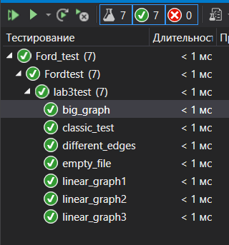

Рисунок 1 — Тесты

1. big_graph — тест на большом графе
2. classic_test — проверка графа
3. different_edges — проверка графа, где ребра имеют разный вес
4. empty_file — проверка ошибки на пустом файле
5. lineat_graph1 — три вершины с ребрами одинакового веса
6. lineat_graph2 — три вершины, но вес первого ребра больше
7. lineat_graph3 — три вершины, но вес первого ребра меньше

**Пример работы**

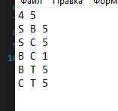

Рисунок 2 — Входные данные



Рисунок 3 — Результат работы

**Листинг**

#include <iostream>

#include "Ford_and_Fulkerson.h"

using namespace std;

int main()

{

Ford_and_Fulkerson Alg;

Alg.readList("test.txt");

cout << Alg.maxFlow();

}